**Membuat logo SeaEats**

Membuat logo menggunakan photoshop agar terhindar dari copy right

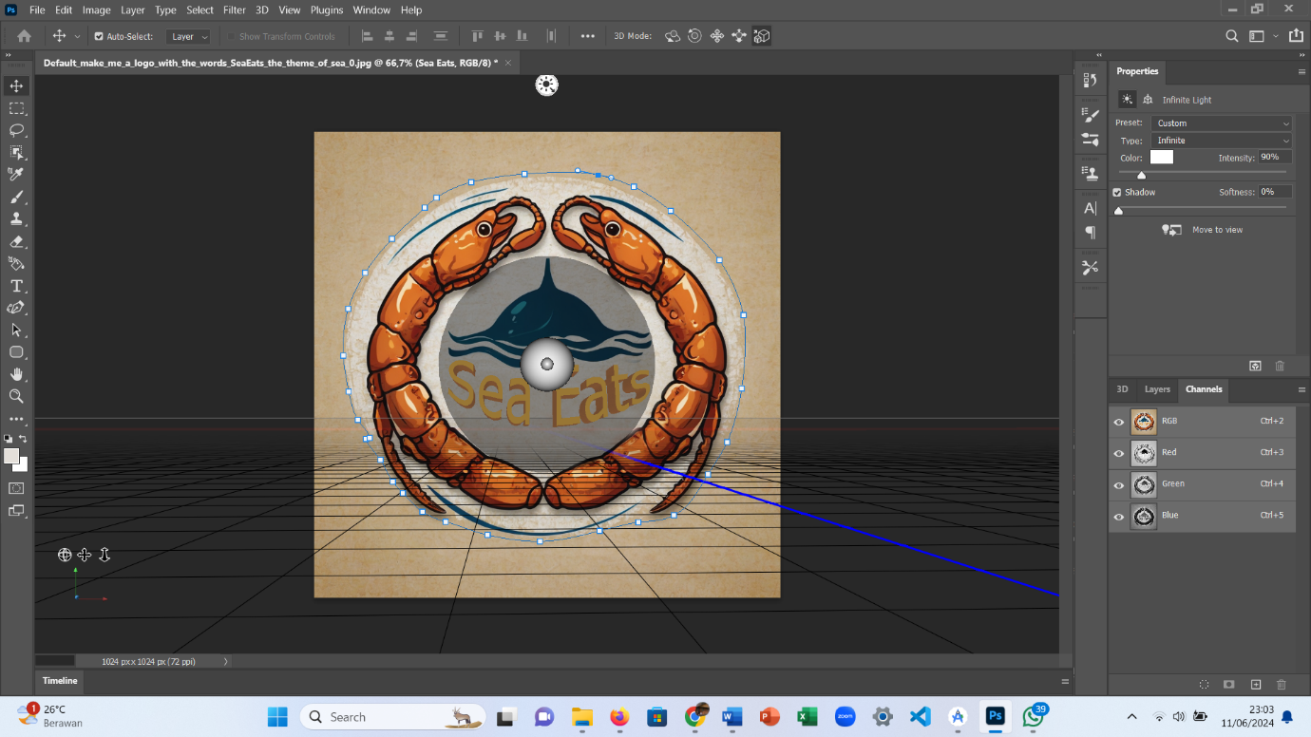

Tambahkan logo

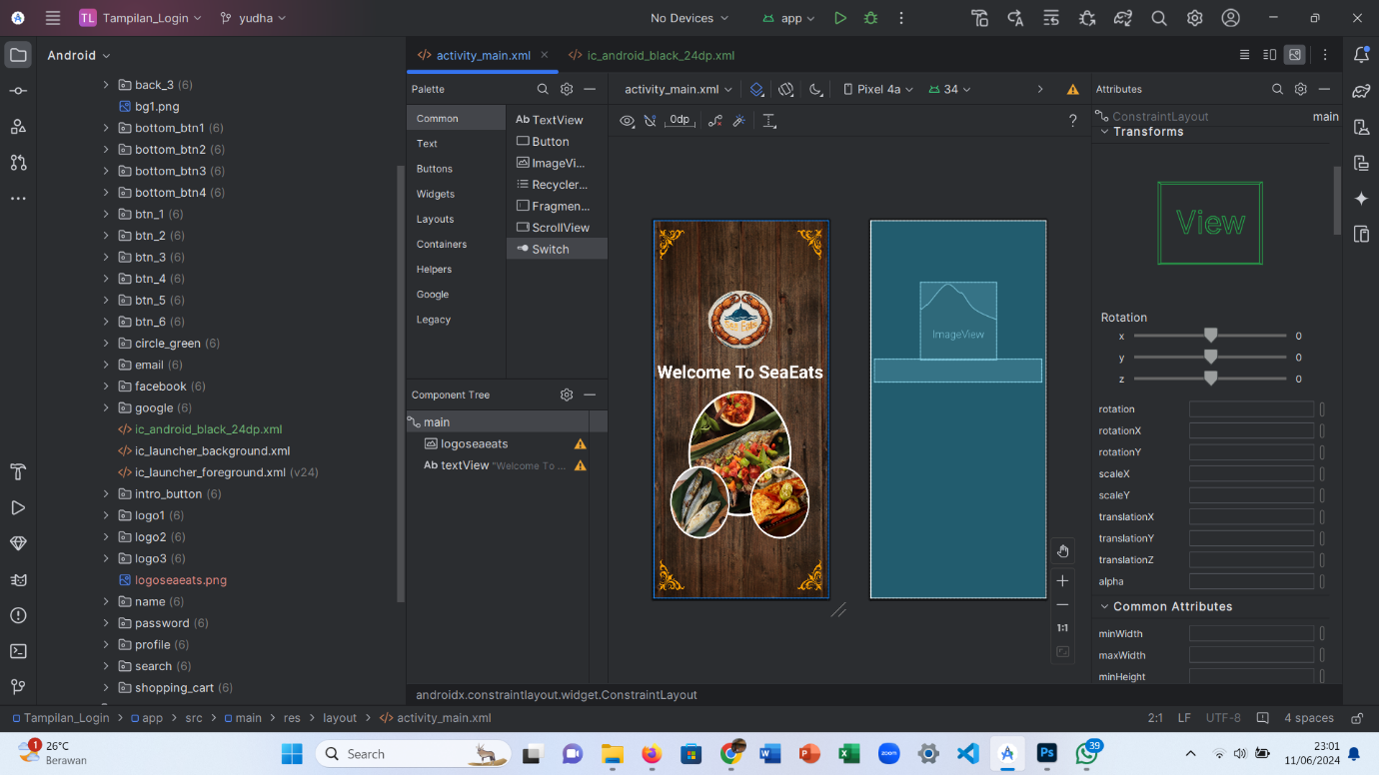

Menambahkan logo yg dibuat sendiri

